«Я, части тела и лица»
Рекомендации для родителей

Уважаемые родители!
На этой недели тема наших занятий «Я, части тела и лица».
Для того, чтобы дети лучше усвоили материал, родителям рекомендуется:
Задание 1
Рассмотрите изображение человека вместе с ребенком
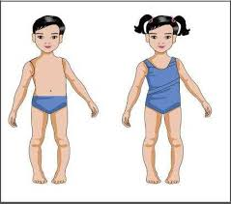
- Назовите части тела
- Назовите части лица
Задание 2
Игра «Покажи где»
Попросите ребенка показать, где глазки, ушки, носик и т.д. Попросите его показать, где какие части тела.
Задание 3
Рассмотрите с ребенком изображения животных
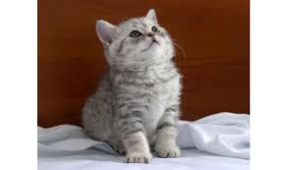
Попросите ребенка показать
- Лапки
- Носик
- Ушки

